From: xxxxxxxxxxxxxx@mt.com>
Sent: Friday, May 5, 2023 2:38 PM
To: xxxxxxxxxxxxxxxxx@lf1.cuni.cz>
Cc: xxxxxxxxxxxxxxxxxxxxx@lf1.cuni.cz>
Subject: RE: Objednávka 2231400072.pdf

Dobrý den,

velice Vám děkuji za zaslanou objednávku, potvrzuji její zpracování. O termínu doručení zboží Vás budeme informovat.

S pozdravem,
xxxxxxxxxxxxxxx
Telesales Representative LAB

Mettler-Toledo, s.r.o.
Třebohostická 2283/2
100 00 Praha 10
+420 xxxxxxxxxx
+420 xxxxxxxxxxxx
http://www.mt.com

Společnost Mettler - Toledo, s.r.o., IČO: 60463031, je zapsána u Městského soudu v Praze, spisová značka C-26404.
Den zápisu 2.2.1994. Základní kapitál 8.000.000,- Kč.

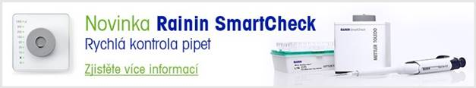

From: xxxxxxxxxxxxxxx
Sent: piątek, 5 maja 2023 14:24
To: xxxxxxxxxxxxxxxx
Cc: xxxxxxxxxxxxxxxxxxx
Subject: EXTERNAL - Objednávka 2231400072.pdf

Dobrý den,

v příloze zasíláme objednávku č. 2231400072/005.
S ohledem na účinnost zákona č. 340/2015 Sb. o registru smluv prosím o zaslání potvrzení o přijetí objednávky.

Děkuji.
S pozdravem
***********************************************
xxxxxxxxxxxxxxxx
Univerzita Karlova
1.lékařská fakulta
Kateřinská 32, 121 08 Praha 2
+420 xxxxxxxxxxxxxx

